|  |  |
| --- | --- |
| PHÒNG GD&ĐT HẠ LONG  **TRƯỜNG THCS TRỌNG ĐIỂM** | **KIỂM TRA GIỮA HỌC KỲ II**  **Năm học: 2023-2024** |
| **MÔN: TOÁN LỚP 8**  **ĐỀ 1**  Thời gian làm bài: 90 phút *(Không kể thời gian phát đề)* | |

**A. TRẮC NGHIỆM (7 điểm)** - Mỗi câu trả lời đúng được 0,25 điểm.

***Em hãy chọn chữ cái đứng trước câu trả lời đúng và ghi vào bài làm.***

**Câu 1*.*** Công thức  là thể tích hình lập phương có độ dài cạnh**.** Khi đó **V** được gọi là hàm số của vì :

A. V phụ thuộc vào x và mỗi giá trị của  chỉ xác định đúng một giá trị của V.

B. Mỗi giá trị của x xác định đúng ba giá trị của V.

C. Đại lượng x không thay đổi.

D. Đại lượng V không phụ thuộc vào đại lượng x.

**Câu 2.** Chu vi  hình vuông có độ dài cạnh  được tính theo công thức y = 4x. Với mỗi giá trị của x, xác định được bao nhiêu giá trị tương ứng của y?

|  |  |  |  |
| --- | --- | --- | --- |
| A. x | B. | C. 1 | D. 4 |

**Câu 3.** Cho hàm số . Khi đó  có giá trị là số nào sau đây?

|  |  |  |  |
| --- | --- | --- | --- |
| A. 3 | B. | C. | D.5 |

**Câu 4.** Công thức đổi từ đơn vị độ  sang đơn vị độ  là: . Hỏi ở nhiệt độ  độ sẽ có giá trị bằng bao nhiêu độ ?

|  |  |  |  |  |  |
| --- | --- | --- | --- | --- | --- |
| A. 33,8 | B. 35,6 | C. 3,6 | | D. 34 | |
| **Cho *hình 1* áp dụng cho câu 5 và câu 6.**  *Em hãy điền các từ, số liệu thích hợp vào các dấu (…..) trong mỗi câu sau để được khẳng định đúng và ghi vào bài kiểm tra của mình.*  Cho mặt phẳng tọa độ Oxy và các điểm M, N, H, Q Khi đó :  **Câu 5:** Tọa độ của điểm M và điểm Q lần lượt là: ………………………………………………….  **Câu 6 :** Tọa độ của điểm N và điểm H lần lượt là:  ………………………………………………….. | | | ***Hình 1*** | |

**Câu 7:** Trong các hàm số sau, hàm số nào là hàm số bậc nhất?

|  |  |  |  |
| --- | --- | --- | --- |
| A. | B. | C. | D. |

**Câu 8:** Biết  là hàm số bậc nhất biến số. Khi đó hệ số a, b lần lượt là

|  |  |  |  |
| --- | --- | --- | --- |
| A. | B. | C. | D. |

**Câu 9.** Đồ thị của hai hàm số  và là hai đường thẳng có vị trí:

|  |  |  |  |
| --- | --- | --- | --- |
| A. cắt nhau | B. song song | C. không song song | D. trùng nhau |

**Câu 10.** Đồ thị của hàm số y = 2x +1 và đồ thị hàm số y = ax +3 là hai đường thẳng song song, khi đó hệ số a bằng:

|  |  |  |  |
| --- | --- | --- | --- |
| A. 2 | B.1 | C. 3 | D. 0 |
| **Câu 11.** Cho bảng sau :   |  |  |  | | --- | --- | --- | |  | 0 | 1 | |  | ? | ? | | |  | |
| Các số lần lượt cần điền vào dấu “” trong bảng trên là: | | | |
| A. 4; 1 | B. 1; 4 | C. 1; 1 | D. 4; 4 |

**Câu 12.** Hệ số a, b trong hàm số bậc nhất và hệ số góc lần lượt là

|  |  |
| --- | --- |
| A. a = 4, b = -7. Hệ số góc là 4.  B. a = 4, b = 7. Hệ số góc là x. | C. a = 4x, b = 7. Hệ số góc là 4.  D. a = 4x, b = - 4. Hệ số góc là – 7. |

**Câu 13.** Cho các hình vẽ sau. Đoạn thẳng MN là đường trung bình của tam giác ABC trong hình vẽ nào?

|  |  |  |  |
| --- | --- | --- | --- |
| *Hình 1* | *Hình 2* | *Hình 3* | *Hình 4* |
| A. Hình 3 | B. Hình 1 | C. Hình 2 | D. Hình 4 |

|  |  |  |  |
| --- | --- | --- | --- |
| **Câu 14.** Cho hình vẽ:  Biết MN là đường trung bình của tam giác ABC, khi đó độ dài AB là:  A. 14 cm B. 5 cm  C. 10 cm D. 7 cm | | |  |
| **Câu 15.** Cho hình vẽ (các đơn vị đo độ dài là cm).  Biết NM // BC, khi đó độ dài AM (cm) là:  A. 9  B. 4  C.  D. | |  | | |
| **Câu 16.** Cho hình vẽ (các đơn vị đo độ dài là cm).  Biết AB // NP, khi đó độ dài MN (cm) là:  A. 4 B.  C.  D. 6 |  | | |
| **Câu 17.** Cho hình vẽ (các đơn vị đo độ dài là cm).  Độ dài MC (cm) là:  A. 15  B.  C. 12  D. 24 |  | | |

**Câu 18.** Dữ liệu nào sau đây là dữ liệu định tính ?

A.Số ngày công của mỗi thành viên trong một tổ sản xuất.

B. Các môn thể thao yêu thích của học sinh lớp 8A.

C. Số học sinh của các lớp khối 8 trong một trường THCS.

D. Số con vật nuôi chó, mèo trong mỗi hộ của 10 hộ gia đình một tổ dân khu phố đăng ký tiêm chủng.

**Câu 19.** Dữ liệu nào sau đây là dữ liệu định lượng ?

A. Số học sinh của các lớp khối 8 trong một trường THCS.

B. Giới tính của học sinh lớp 8A.

C. Màu sắc của các bút màu trong hộp bút.

D. Nơi sinh của các học sinh lớp 8A.

**Câu 20.** Thống kê trong 45 học sinh của lớp 8A, có số học sinh tham gia tập văn nghệ chào mừng ngày 26/3 (mỗi học sinh chỉ tham gia một tiết mục), được cho trong bảng sau:

|  |  |  |  |  |
| --- | --- | --- | --- | --- |
| **Tiết mục văn nghệ** | Nhảy hiện đại | Hợp ca | Múa | Ghi ta |
| Số học sinh | 12 | 80 | 6 | 4 |

Dữ liệu không hợp lí là:

|  |  |  |  |
| --- | --- | --- | --- |
| A. 12 | B. 6 | C. 80 | D. 4 |

**Câu 21.** Thống kê số môn thể thao yêu thích của tất cả học sinh lớp 8A, mỗi bạn chỉ chọn một môn mình yêu thích nhất, được cho bởi bảng sau:

|  |  |  |  |  |
| --- | --- | --- | --- | --- |
| Môn thể thao | Bóng đá | Cầu lông | Bóng chuyền | Bóng bàn |
| Số HS yêu thích | 15 | 10 | 10 | 5 |

Số học sinh thích bóng đá chiếm bao nhiêu % số học sinh cả lớp?

|  |  |  |  |
| --- | --- | --- | --- |
| A. 37,5% | B. 30% | C. 25,5% | D. 20% |

**Quan sát biểu đồ sau. Áp dụng cho câu 22, 23, 24.**

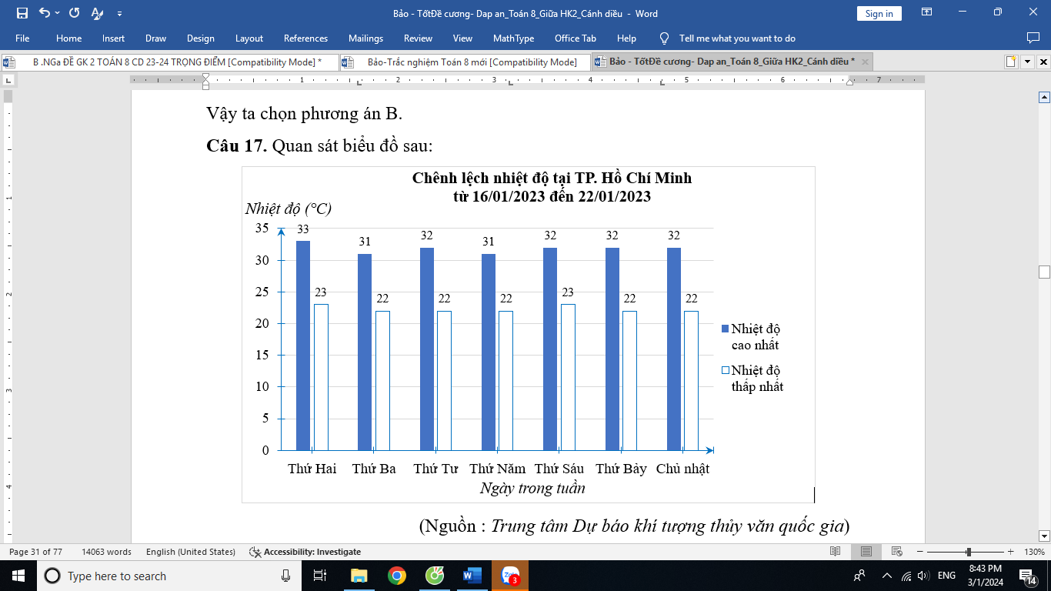

(Nguồn : *Trung tâm Dự báo khí tượng thủy văn quốc gia*)

**Câu 22.** Ngày trong tuần nào sau đây chênh lệch giữa nhiệt độ cao nhất và nhiệt độ thấp nhất trong tuần của TP. Hồ Chí Minh là 

|  |  |  |  |
| --- | --- | --- | --- |
| A. Thứ Bảy. | B. Thứ Năm. | C. Chủ nhật. | D. Thứ Hai. |

**Câu 23.** Số ngày trong tuần có chênh lệch giữa nhiệt độ cao nhất và nhiệt độ thấp nhất bằng 100C là :

|  |  |  |  |
| --- | --- | --- | --- |
| A. 7 ngày. | B. 6 ngày. | C. 2 ngày. | D. 4 ngày. |

**Câu 24.** Số ngày trong tuần có chênh lệch giữa nhiệt độ cao nhất và nhiệt độ thấp nhất bằng 90C là :

|  |  |  |  |
| --- | --- | --- | --- |
| A. 7 ngày. | B. 3 ngày. | C. 2 ngày. | D. 4 ngày. |

**Câu 25.** Biểu đồ dưới đây biểu diễn tỉ lệ hoa quả bán được trong một ngày của một cửa hàng, gồm có 4 loại quả. Biết ngày hôm đó cửa hàng bán được  kg quả. Các khẳng định sau là đúng (Đ) hay sai (S)? (Trả lời theo hướng dẫn)

|  |  |
| --- | --- |
| **Câu khẳng định**  **Trong ngày đó :** | **Đúng (Đ) hay Sai (S)** |
| A. Cửa hàng bán được khối lượng nho là nhiều nhất. |  |
| B. Khối lượng nhãn bán được nhiều hơn khối lượng nho bán được là 30 kg. |  |
| C. Cửa hàng bán được tổng cộng 45 kg lê và nho. |  |
| D. Trong ngày, khối lượng nhãn bán được nhiều gấp đôi khối lượng lê. |  |

Trả lời: A-…. B-………. C-………. D-…………

**B. TỰ LUẬN: (3,0 điểm)**

**Bài 1. (1 điểm)**

**1)**

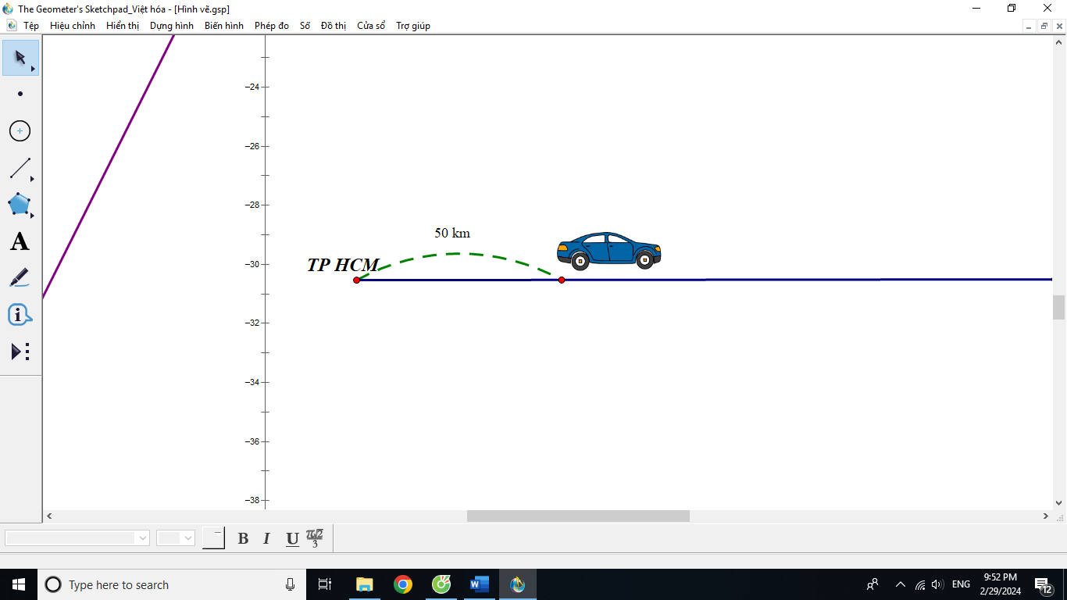

***Điểm xuất phát***

Một ô tô cách trung tâm thành phố Hồ Chí Minh 50 km. Ô tô bắt đầu đi trên một con đường thẳng rời xa trung tâm thành phố (hình vẽ) với vận tốc là 60 km/h. Gọi y (km) là quãng đường chỉ khoảng cách từ ô tô đến trung tâm thành phố Hồ Chí Minh sau khi ô tô đi được x (giờ).

a) Viết công thức biểu thị quãng đường y theo thời gian x. Hỏi y có phải là hàm số bậc nhất của x không? Vì sao?

b) Hỏi sau khi đi được 2 giờ không dừng đỗ, ô tô cách trung tâm thành phố Hồ Chí Minh là bao nhiêu km?

**2)** Cho đường thẳng (d) : y = ax + 2 và (d’) : y = 2x + 1.

Xác định đường thẳng (d) biết (d) // (d’), sau đó vẽ đường thẳng (d) tìm được trên mặt phẳng tọa độ.

**Bài 2. (1 điểm)**

Cho biểu đồ biểu diễn tỉ lệ xuất khẩu các loại gạo của nước ta trong năm 

|  |  |
| --- | --- |
| a) Lập bảng thống kê tỉ lệ phần trăm các loại gạo xuất khẩu của nước ta trong năm 2022 qua biểu đồ trên.  b) Biết rằng tổng lượng gạo xuất khẩu là  triệu tấn gạo. Hãy tính khối lượng gạo thơm nước ta xuất khẩu trong năm  c) Trong năm 2022, gạo trắng và gạo thơm, loại gạo nào xuất khẩu được nhiều hơn loại gạo còn lại là bao nhiêu triệu tấn. |  |

|  |  |
| --- | --- |
| **Bài 3. (1 điểm)** |  |

a. Cho tam giác , đường thẳng  cắt ,  lần lượt tại ,  sao cho .

Chứng minh 

b. Một nhóm các bạn học sinh lớp đã thực hành đo chiều cao AB của một bức tường như sau: Dùng một cái cọc CD đặt cố định vuông góc với mặt đất, với CD = 3 m và CA = 5 m. Sau đó, các bạn đã phối hợp để tìm được điểm E trên mặt đất là giao điểm của hai tia BD, AC và đo được CE = 2,5 m (Hình vẽ bên). Tính chiều cao AB của bức tường.

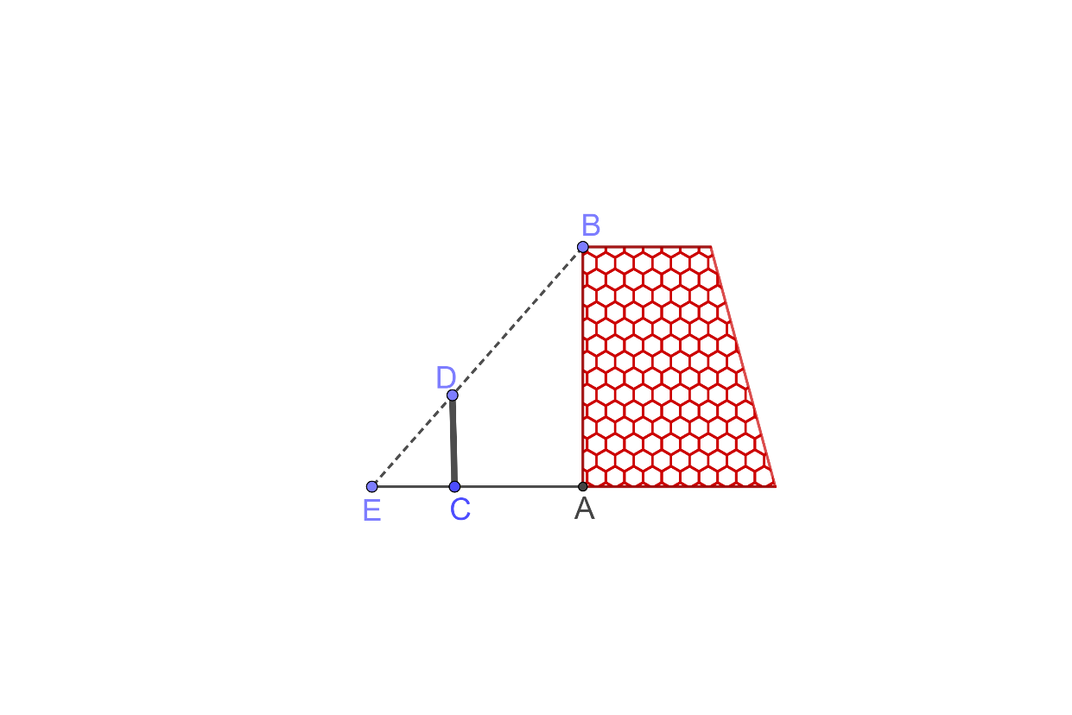

|  |  |
| --- | --- |
| PHÒNG GD&ĐT HẠ LONG  **TRƯỜNG THCS TRỌNG ĐIỂM** | **KIỂM TRA GIỮA HỌC KỲ II**  **Năm học: 2023-2024** |
| **MÔN: TOÁN LỚP 8**  **ĐỀ 2**  Thời gian làm bài: 90 phút *(Không kể thời gian phát đề)* | |

**A. TRẮC NGHIỆM (7 điểm)** - Mỗi câu trả lời đúng được 0,25 điểm.

***Em hãy chọn chữ cái đứng trước câu trả lời đúng và ghi vào bài làm.***

**Câu 1*.*** Chu vi y (cm) tam giác đều có độ dài cạnh x (cm) được tính theo công thức y = 3x. Với mỗi giá trị của x , xác định được bao nhiêu giá trị tương ứng của y ?

|  |  |  |  |
| --- | --- | --- | --- |
| A. 1 | B. 3x | C. | D. 3 |

**Câu 2.** Khi đo nhiệt độ, ta có công thức đổi từ đơn vị độ C (Celsius) sang đơn vị độ F (Fahrenheit) như sau: F = 1,8C +32. Chọn câu đúng nhất khi nói ‘‘F là một hàm số theo biến số C vì:

A. mỗi giá trị của C ta luôn xác định duy nhất một giá trị tương ứng của F’’

B. đại lượng F phụ thuộc vào đại lượng C’’

C. đại lượng F phụ thuộc vào đại lượng C và với mỗi giá trị của C ta luôn xác định được duy nhất một giá trị tương ứng của F’’

D. đại lượng F phụ thuộc vào đại lượng C và với mỗi giá trị của C ta luôn xác định được hai giá trị tương ứng của F’’

**Câu 3.** Cho hàm số . Khi đó  có giá trị là số nào sau đây?

|  |  |  |  |
| --- | --- | --- | --- |
| A. 0 | B. 5 | C. | D. 2 |

**Câu 4.** Công thức đổi từ đơn vị độ  sang đơn vị độ  là:  . Hỏi nhiệt độ ở  độ sẽ có giá trị bằng bao nhiêu độ ?

|  |  |  |  |  |
| --- | --- | --- | --- | --- |
| A. | B. 32 | C. 0 | | D. 62 |
| **Cho *hình 1* áp dụng cho câu 5 và câu 6.**  *Em hãy điền các từ, số liệu thích hợp vào các dấu (…..) trong mỗi câu sau để được khẳng định đúng và ghi vào bài kiểm tra của mình.*  Cho mặt phẳng tọa độ Oxy và các điểm A; B; C; D. Khi đó :  **Câu 5:** Tọa độ của điểm A và điểm B lần lượt là: ………………………………………………….  **Câu 6 :** Tọa độ của điểm C và điểm D lần lượt là:  ………………………………………………….. | | | ***Hình 1*** | | |

**Câu 7:** Trong các hàm số sau, hàm số nào là hàm số bậc nhất ?

|  |  |  |  |
| --- | --- | --- | --- |
| A. | B. y = 5x + 3 | C. | D. |

**Câu 8:** Biết y = 3(x -2) là hàm số bậc nhất biến số x. Khi đó hệ số a, b lần lượt là

|  |  |  |  |
| --- | --- | --- | --- |
| A. 3x; -2 | B. 3; -2 | C.- 6; 3 | D. 3; -6 |

**Câu 9.** Đồ thị của hai hàm số  và là hai đường thẳng có vị trí :

|  |  |  |  |
| --- | --- | --- | --- |
| A. cắt nhau | B. không song song | C. song song | D. trùng nhau |

**Câu 10.** Đồ thị của hàm số y = 2x +1 và đồ thị hàm số y = ax +3 là hai đường thẳng song song, khi đó hệ số a bằng :

|  |  |  |  |
| --- | --- | --- | --- |
| A. 0 | B.1 | C. 3 | D. 2 |
| **Câu 11.** Cho bảng sau :   |  |  |  | | --- | --- | --- | |  | 0 | 1 | |  | ? | ? | | |  | |
| Các số lần lượt cần điền vào dấu “” trong bảng trên là : | | | |
| A. 1; 4 | B. 4; 1 | C. 1; 1 | D. 4; 4 |

**Câu 12.** Hệ số a, b trong hàm số bậc nhất và hệ số góc lần lượt là

|  |  |
| --- | --- |
| A. a = 4, b = 7. Hệ số góc là x.  C. a = 4x, b = 7. Hệ số góc là 4. | B. a = 4, b = -7. Hệ số góc là 4.  D. a = 4x, b = - 4. Hệ số góc là – 7. |

**Câu 13:** Cho các hình vẽ sau. Đoạn thẳng MN là đường trung bình của tam giác ABC trong hình vẽ nào?

|  |  |  |  |  |  |  |  |
| --- | --- | --- | --- | --- | --- | --- | --- |
| *Hình 1* | *Hình 2* | *Hình 3* | | | | | *Hình 4* |
| A. Hình 4 | B. Hình 2 | C. Hình 3 | | | | | D. Hình 1 |
| **Câu 14.** Cho hình vẽ:  Biết MN là đường trung bình của tam giác ABC, khi đó độ dài AB là:  A. 5 cm B. 10 cm  C.  D. | | | | | |  | | |
| **Câu 15.**  Cho hình vẽ. Khẳng định nào sau đây là **sai** ?  A.  B.  C.  là đường trung bình của  D.  là trung điểm của | | | | |  | | | | | |
| **Câu 16.** Cho hình vẽ:  Biết MN// BC, khi đó độ dài NC là:  A.  cm B.  cm  C. cm D.  cm | | |  | | | | | | |
| **Câu 17.** Cho hình vẽ, các đơn vị đo độ dài là cm.  Độ dài MC (cm) là:  A. 15 B.  C. 12 D. 24 | | | |  | | | | | | | |

**Câu 18.** Dữ liệu nào sau đây là dữ liệu định lượng ?

A. Số học sinh của các lớp khối 8 trong một trường THCS.

B. Giới tính của học sinh lớp 8A.

C. Màu sắc của các bút màu trong hộp bút.

D. Nơi sinh của các học sinh lớp 8A.

**Câu 19.** Dữ liệu nào sau đây là dữ liệu định tính ?

A.Số ngày công của mỗi thành viên trong một tổ sản xuất.

B. Các môn thể thao yêu thích của học sinh lớp 8A.

C. Số học sinh của các lớp khối 8 trong một trường THCS.

D. Số con vật nuôi chó, mèo trong mỗi hộ của 10 hộ gia đình một tổ dân khu phố đăng ký tiêm chủng.

**Câu 20.** Lớp 8A có 42 học sinh, kết quả học tập cuối năm được thống kê trong bảng sau:

|  |  |  |  |  |
| --- | --- | --- | --- | --- |
| Xếp loại học lực | Tốt | Khá | Đạt | Chưa đạt |
| Số học sinh | 5 | 14 | 43 | 3 |

Dữ liệu ***không*** hợp lí trong bảng là

|  |  |  |  |
| --- | --- | --- | --- |
| A. 14 | B.5 | C.2 | D.43 |

**Câu 21.** Thống kê số môn thể thao yêu thích của tất cả học sinh lớp 8A, mỗi bạn chỉ chọn một môn mình yêu thích nhất, được cho bởi bảng sau:

|  |  |  |  |  |
| --- | --- | --- | --- | --- |
| Môn thể thao | Bóng đá | Cầu lông | Bóng chuyền | Bóng bàn |
| Số HS yêu thích | 15 | 10 | 10 | 5 |

Số học sinh thích bóng đá chiếm bao nhiêu % số học sinh cả lớp?

|  |  |  |  |
| --- | --- | --- | --- |
| A. 37,5% | B. 30% | C. 25,5% | D. 20% |

**Quan sát biểu đồ sau. Áp dụng cho câu 22, 23, 24.**



(Nguồn : *Trung tâm Dự báo khí tượng thủy văn quốc gia*)

**Câu 22.** Ngày trong tuần nào sau đây chênh lệch giữa nhiệt độ cao nhất và nhiệt độ thấp nhất trong tuần của TP. Hồ Chí Minh là 

|  |  |  |  |
| --- | --- | --- | --- |
| A. Thứ Bảy. | B. Chủ nhật | C. Thứ Năm. | D. Thứ Hai. |

**Câu 23.** Số ngày trong tuần có chênh lệch giữa nhiệt độ cao nhất và nhiệt độ thấp nhất bằng 100C là :

|  |  |  |  |
| --- | --- | --- | --- |
| A. 7 ngày. | B. 4 ngày. | C. 2 ngày. | D. 3 ngày. |

**Câu 24.** Số ngày trong tuần có chênh lệch giữa nhiệt độ cao nhất và nhiệt độ thấp nhất bằng 90C là :

|  |  |  |  |
| --- | --- | --- | --- |
| A. 7 ngày. | B. 4 ngày. | C. 2 ngày. | D. 3 ngày. |

**Câu 25.** Biểu đồ dưới đây biểu diễn tỉ lệ hoa quả bán được trong một ngày của một cửa hàng, gồm có 4 loại quả. Biết ngày hôm đó cửa hàng bán được  kg quả. Các khẳng định sau là đúng (Đ) hay sai (S)? (Trả lời theo hướng dẫn)

|  |  |
| --- | --- |
| **Câu khẳng định**  **Trong ngày đó :** | **Đúng (Đ) hay Sai (S)** |
| A. Cửa hàng bán được khối lượng nho là nhiều nhất. |  |
| B. Cửa hàng bán được tổng cộng 45 kg lê và nho. |  |
| C. Khối lượng nhãn bán được nhiều hơn khối lượng nho là 30 kg. |  |
| D. Khối lượng nhãn bán được nhiều gấp đôi khối lượng lê. |  |

Trả lời: A-…. B-………. C-………. D-…………

**B. TỰ LUẬN: (3,0 điểm)**

**Bài 1. Bài 1. ( 1 điểm)**

**1)**



***Điểm xuất phát***

Một ô tô cách trung tâm thành phố Hồ Chí Minh 60 km. Ô tô bắt đầu đi trên một con đường thẳng rời xa trung tâm thành phố (hình vẽ) với vận tốc là 50 km/h. Gọi y (km) là quãng đường chỉ khoảng cách từ ô tô đến trung tâm thành phố Hồ Chí Minh sau khi ô tô đi được x (giờ).

a) Viết công thức biểu thị quãng đường y theo thời gian x. Hỏi y có phải là hàm số bậc nhất của x không? Vì sao?

b) Hỏi sau khi đi được 2 giờ không dừng đỗ, ô tô cách trung tâm thành phố Hồ Chí Minh là bao nhiêu km?

**2)** Cho đường thẳng (d) : y = ax - 2 và (d’) : y = 2x + 1.

Xác định đường thẳng (d) biết (d) // (d’) , sau đó vẽ đường thẳng (d) tìm được trên mặt phẳng tọa độ.

**Bài 2.(1 điểm)**

Cho biểu đồ biểu diễn tỉ lệ xuất khẩu các loại gạo của nước ta trong năm 

|  |  |
| --- | --- |
| a) Lập bảng thống kê tỉ lệ phần trăm các loại gạo xuất khẩu của nước ta trong năm 2022 qua biểu đồ trên.  b) Biết rằng tổng lượng gạo xuất khẩu là  triệu tấn gạo. Hãy tính khối lượng gạo trắng nước ta xuất khẩu trong năm  c) Trong năm 2022, gạo trắng và gạo thơm, loại gạo nào xuất khẩu được nhiều hơn loại gạo còn lại là bao nhiêu triệu tấn. |  |

|  |  |  |  |  |  |  |  |  |  |  |  |  |  |  |  |  |  |  |  |  |  |  |  |  |  |  |  |  |  |  |  |  |  |  |  |  |  |  |  |  |  |  |  |  |  |  |  |  |  |  |  |  |  |  |  |  |  |  |  |  |  |  |  |  |  |  |  |  |  |  |  |  |  |  |  |  |  |  |  |  |  |  |  |  |  |  |  |  |  |  |  |  |  |  |  |  |  |  |  |  |  |  |  |  |  |  |  |  |  |  |  |  |  |  |  |  |  |  |  |  |  |  |  |  |  |  |  |  |  |  |  |  |  |  |  |  |  |  |  |  |  |  |  |  |  |  |  |  |  |  |  |  |  |  |  |  |  |  |  |  |  |  |  |  |  |  |  |  |  |  |  |  |  |  |  |  |
| --- | --- | --- | --- | --- | --- | --- | --- | --- | --- | --- | --- | --- | --- | --- | --- | --- | --- | --- | --- | --- | --- | --- | --- | --- | --- | --- | --- | --- | --- | --- | --- | --- | --- | --- | --- | --- | --- | --- | --- | --- | --- | --- | --- | --- | --- | --- | --- | --- | --- | --- | --- | --- | --- | --- | --- | --- | --- | --- | --- | --- | --- | --- | --- | --- | --- | --- | --- | --- | --- | --- | --- | --- | --- | --- | --- | --- | --- | --- | --- | --- | --- | --- | --- | --- | --- | --- | --- | --- | --- | --- | --- | --- | --- | --- | --- | --- | --- | --- | --- | --- | --- | --- | --- | --- | --- | --- | --- | --- | --- | --- | --- | --- | --- | --- | --- | --- | --- | --- | --- | --- | --- | --- | --- | --- | --- | --- | --- | --- | --- | --- | --- | --- | --- | --- | --- | --- | --- | --- | --- | --- | --- | --- | --- | --- | --- | --- | --- | --- | --- | --- | --- | --- | --- | --- | --- | --- | --- | --- | --- | --- | --- | --- | --- | --- | --- | --- | --- | --- | --- | --- | --- | --- | --- | --- | --- | --- |
| **Bài 3. (1 điểm)**   |  |  | | --- | --- | | a. Cho tam giác , đường thẳng  cắt ,  lần lượt tại ,  sao cho . Chứng minh  b. Bóng (AK) của một cột điện (MK) trên mặt đất dài 6m. Cùng lúc đó một cột đèn giao thông (DE) cao 3m có bóng (AE) dài 2m (Hình bên). Tính chiều cao của cột điện (MK). |  |   **TRƯỜNG THCS TRỌNG ĐIỂM**  **HƯỚNG DẪN CHẤM BÀI KIỂM TRA GIỮA HỌC KỲ I**  **MÔN TOÁN 8**  **Đề 1 :**  **I) TRẮC NGHIỆM :7 điểm**   |  |  |  |  |  |  |  |  |  |  |  |  |  |  |  | | --- | --- | --- | --- | --- | --- | --- | --- | --- | --- | --- | --- | --- | --- | --- | | **Câu** | 1 | 2 | 3 | 4 | 5 | 6 | 7 | 8 | 9 | 10 | 11 | 12 | 13 | 14 | | **Đ. án** | A | C | D | B | M(3;2); Q(-2;0) | N(-3;-3)  H(0;3) | C | D | B | A | B | A | A | C | | **Câu** | 15 | 16 | 17 | 18 | 19 | 20 | 21 | 22 | 23 | 24 | 25 | | | | | **Đ. án** | B | D | C | B | A | C | A | B | D | B | A.S | B.S | C.Đ | D.Đ |   **II) TỰ LUẬN: 3 điểm**   |  |  |  | | --- | --- | --- | | **Câu** | **Hướng dẫn** | **Biểu điểm** | | **Bài 1** |  |  | | 1. | a) HS viết được công thức y = 60.x +50 | 0,25 | | y là hàm số bậc nhất của x vì có dạng công thức :  y = ax + b với a khác 0.  Hệ số a = 60 , hệ số b = 50 | 0,25 | | b) Sau khi đi được 2 giờ không dừng đỗ, ô tô cách trung tâm thành phố Hồ Chí Minh số km là :  y = 60.2 + 50 = 170 (km) | 0,25 | | 2. | Xác định được (d) : y = 2x +2  Vẽ được đường thẳng (d) trên mặt phẳng tọa độ Oxy: | 0,25 | | **Bài 2** | a) Bảng thống kê     |  |  | | --- | --- | | **Loại gạo VN xuất khẩu năm 2022** | **Tỉ lệ** | | Gạo trắng |  | | Gạo thơm |  | | Gạo nếp |  | | Gạo khác |  | | 0,25 | | b) Số lượng gạo thơm nước ta xuất khẩu trong năm  là:  (triệu tấn). | 0,25 | | c) Số lượng gạo trắng nước ta xuất khẩu trong năm  là:  6,15 . 45,2% = 2,7798 (triệu tấn)  Trong năm 2022, VN xuất khẩu gạo trắng được nhiều hơn gạo thơm là:  2,7798 – 1,6482 = 1,1316 (triệu tấn) | 0,25  0,25 |  |  |  |  | | --- | --- | --- | | **Bài 3** |  | 0,25 | |  | Từ  suy ra *d*//BC (theo định lí Ta-lét đảo).  Vì  nên theo định lí Ta-lét ta có ; | 0,25 | |  | Xét tam giác EAB có CD//AB (do CD và AB cùng vuông góc với CA).  Theo hệ quả định lí Ta-lét có  (1)  Mà CA = 5m; EC = 2,5m  và CD = 3m  Thay vào (1), ta được .  Vậy bức tường cao 9 mét. | 0,25  0,25 |   **Đề 2 :**  **I) TRẮC NGHIỆM :7 điểm**   |  |  |  |  |  |  |  |  |  |  |  |  |  |  |  | | --- | --- | --- | --- | --- | --- | --- | --- | --- | --- | --- | --- | --- | --- | --- | | **Câu** | **1** | **2** | **3** | **4** | **5** | **6** | **7** | **8** | **9** | **10** | **11** | **12** | **13** | **14** | | **Đ. án** | A | C | D | C | A(0;4)  B(3;2) | C(-4;0)  D(-3;-3) | B | D | C | D | A | B | C | B | | **Câu** | **15** | **16** | **17** | **18** | **19** | **20** | **21** | **22** | **23** | **24** | **25** | | | | | **Đ. án** | A | A | C | A | B | D | A | C | B | D | A.S | B.Đ | C.S | D.Đ |   **II) TỰ LUẬN: 3 điểm**  **Bìa 1, 2 (Tương tự đề 1)**  **Bài 3**   |  |  |  | | --- | --- | --- | | **Bài 3** |  |  | |  | Từ  suy ra  (theo định lí Ta-lét đảo).  Vì  nên theo định lí Ta-lét ta có : | 0,25  0,25 | |  | Ta có : DE // MK    6 m  **>**  **<**  **?**  2 m  3 m  **E**  K  M  D  A    Tính MK = 9 m | 0,25  0,25 | |  |  |  |